|  |  |  |
| --- | --- | --- |
| МИНИСТЕРСТВО СЕЛЬСКОГО ХОЗЯЙСТВА РОССИЙСКОЙ ФЕДЕРАЦИИ ФГБУ «Россельхозцентр» филиал ФГБУ «Россельхозцентр» по Воронежской области | |  |
| **СИГНАЛИЗАЦИОННОЕ СООБЩЕНИЕ РОССЕЛЬХОЗЦЕНТРА**  **Калачеевский районный отдел** |  | |

**от 25.06.2025 г.**

Элия остроголовая

Специалисты Калачеевского районного отдела филиала ФГБУ «Россельхозцентр» по Воронежской области информируют, при проведении фитосанитарного мониторинга на зерновых колосовых культурах отмечается вредоносность клопом элия остроголовая.

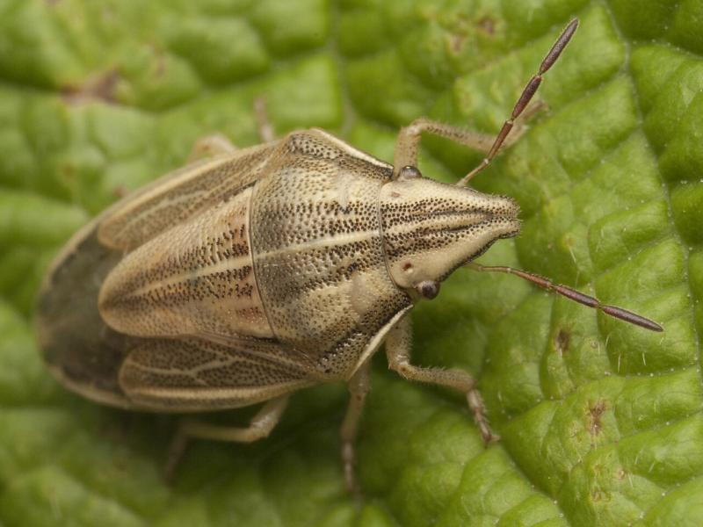 Клоп элия остроголовая способен вредить на всех этапах своего развития. Активность клопов во многом зависит от погодных условий, так в ветреную и облачную погоду клопы прячутся под комьями почвы, при теплой погоде становятся более заметны и усиленно питаются клеточным соком растений. Это влечет за собой гибель и отмирание поврежденных органов. Наиболее благоприятными факторами для жизни и развития элии остроголовой является влажность 60-80% и температура воздуха 22-25°С.

Личинки элии остроголовой в фазу колошения питаются на колосьях. Личинки высасывают содержимое зерен, в результате чего зерна становятся щуплыми и теряют свои хлебопекарные свойства.

С целью недопущения массового распространения необходимо организовать обследование посевов и при наличии численности вредителя на посевах пшеницы яровой и озимой - 2-3 клопа на кв. м, провести обработку.

В настоящее время действующих веществ инсектицидов, которые были бы разрешены к применению против элии остроголовой, не существует, однако из-за большой схожести в развитии и вредоносности с клопом вредной черепашкой, инсектицидные обработки можно совмещать и делать одними и теми же препаратами.

Для снижения стрессовой нагрузки и повышения устойчивости растений к болезням, а также для увеличения устойчивости растений к неблагоприятным факторам среды, повышения урожайности в баковую смесь рекомендуется добавлять органоминерального удобрения Гумат «Здоровый урожай» (10%) с нормой расхода 1,2-1,3 л/га.

**ВАЖНО!**

**Применение пестицидов и агрохимикатов в каждом конкретном случае проводится в соответствии с Государственным каталогом пестицидов и агрохимикатов, разрешенных к применению на территории Российской Федерации и Санитарными правилами (СП 2.2.3670-20), СанПиН 1.2.3685-21. Не допускается превышение норм расхода и увеличение кратности обработок, указанных в Каталоге, применение пестицидов в период установленного срока ожидания (периода после последней обработки препаратами до сбора урожая).**